Fiche matériel
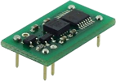
   | Nom du matériel :  Accéléromètre DE-ACCM3D
   | Marque :  Dimension Engineering
   | Type :  Accéléromètre
   | Localisation :  Bâtiment A
   | Personne à contacter :  Technicienne de Labo (A015)

 | Caractéristiques :
- 3 axes de mesure
- Gamme : +/- 3g (g= constante d'accélération sur terre)
- Sensibilité : 360 mV/g
 | Précaution d'emploi :

